- 选修学期不在2018年秋季的课程选课成功图示
点击“培养管理”-“培养计划”-“我的培养计划课程信息”，选修学期不在2018年秋的课程只要进入了课程列表即选课成功。
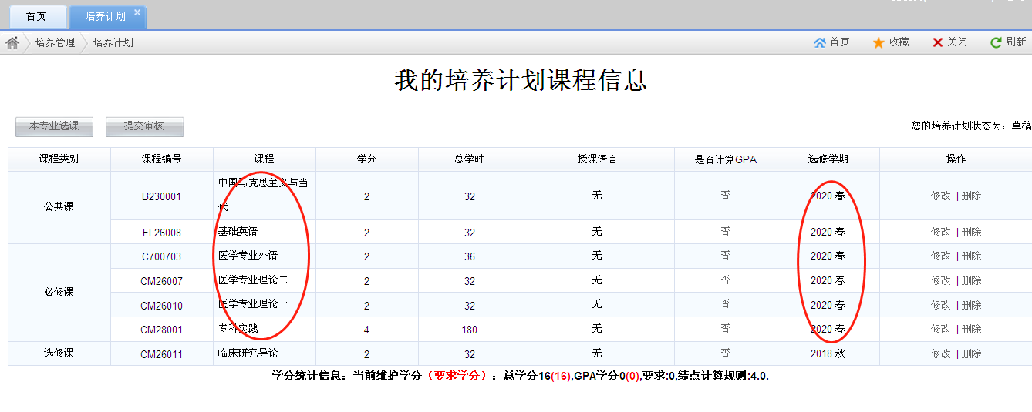

- 选修学期在2018年秋季的课程选课成功图示
上图中的“临床研究导论”，选修学期为2018秋，因此还需要查看是否进教学班，未进教学班则选班选课不成功。
查看办法：点击“选课管理”-“我要选课”-“已选课程”，在“课程名称（班级）”列表中显示该课程名称和教学班号（一长串字母数字字符），则表明该课成功选课选班，选课成功。无该班名称和教学班号，则表明未进教学班，选课选班不成功。
